M2.23.5 Programmation
Durée : 2h45
Documents non autorisés
Seules les URLs : jf.berdjugin.free.fr, *.sun.com et servveur.pedago.src sont autorisées.
Le barème est donné à titre indicatif.
Le projet devra être compilé.
A la fin du TP vous devrez rendre une archive de projet sur ftp://ftp-exam.src.

Préambule
Créer sur le disque public (e :) un répertoire portant votre nom. Lancer eclipse et choisir le répertoire précédent comme Workspace. Importer (« existing projects into workspace ») dans ce workspace l’archive disponible sur http://serveur.pedago.src/~administrateur.

Cette archive contient un paquetage nommé ds_machine qui contient les classes utiles pour les événements et le paquetage ds_machine.ressources qui contient les images pour l’IHM.
A la fin vous exporterez le projet après l’avoir renommé (click-droit->refactor->rename) avec votre nom et prénom dans une archive portant votre nom et vous prénom que vous déposerez sur le serveur ftp (ftp-exam.src).

IHM (10 points)
Reproduire l’IHM suivante en utilisant la classe IHM fournie et la hiérarchie qui suit.
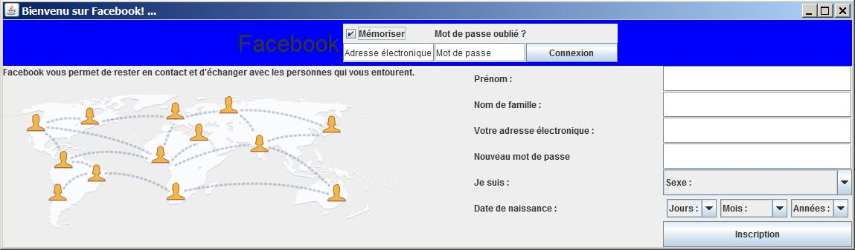

Hiérarchie :
JFrame BorderLayout()
JPanel panelBandeau FlowLayout Nord
JPanel panelImage BorderLayout Ouest
JPanel panelFormulaire GridLayout(7,2) Est
JLabel facebook
JPanel panelBandeauDroite GridLayout(2,3)
JCheckBox Memo
JLabel (vide)
JTextField email
JTextField mdp
JButton connexion
JLabel mdp
JLabel Nord intro
JLabel Centre image
JLabel prenom
JTextField(20)
JLabel nom
JTextField(20)
JLabel adresse
JTextField(20)
JLabel mdp
JPasswordField(20)
JLabel sexe
JComboBox
JLabel date
JPanel panelDate FlowLayout()
JLabel (vide)
JButton inscription
JComboBox jours
JComboBox mois
JComboBox annees

Comportement et présentation fine
Je vous conseil de dessiner le tout avant de fixer un comportement et une présentation plus poussée mais au final vous devez avoir :
- Le JPanel bandeau a une couleur de font (background) bleue (Color.blue)
- Le JLabel facebook a une fonte avec un nom dialog, un style plain et une taille de 32

Recommandations
Les recommandations suivantes sont faites pour vous aider.

JLabel avec image
- Pour mettre une image sur un JLabel, il faut créer une ImageIcon et l’associer au JLabel, l’url est relative au projet. Ici vous utiliserez, par exemple : "./bin/ds_machine/ressources /welcome_page_map.png". Le JLabel doit être créé sans texte.
Ne pas tout réécrire
- Par exemple ne pas réécrire « facebook vous permet de rester en contact et d'échanger avec les personnes qui vous entourent » mais « blalbla ».

Evénements (10 points)
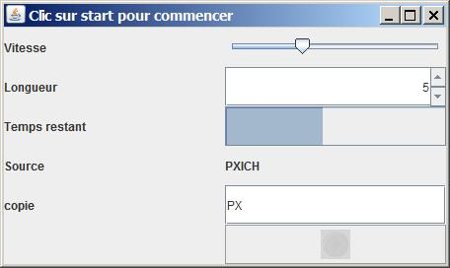

Compléter le code de la classe Evenements pour réaliser le jeu suivant : il faut recopier la source avant que le temps restant n’expire. Le jeu commence lorsque l’on clic sur « play » et se termine lorsque le temps restant expire ou lorsqu’un texte est saisi. Si le texte de la source et le texte de la copie sont égaux le jeu est gagné.

Le comportement suivant doit-être reproduit, lorsque l’on clic sur le JButton(« buttonStart ») :
- labelSource doit être initialisé avec une chaîne aléatoire dont la longueur est choisie avec la valeur du JSpinner.
- Le JTextField doit être éditable.
- Le JButton doit-être désactivé.
- Le temps doit commencer à s’écouler.
Le comportement suivant doit-être reproduit, lorsque l’on valide le JTextField (« fieldCopie ») :
- Le temps doit s’arrêter.
- Les textes du JLabel et du JTextFiels doivent être comparés. S’ils sont égaux une boite de message indique la victoire, sinon une boîte de message indique la défaite.
- La fenêtre doit-être réinitialisée (Evenements.this.init(); )
Remarque :
- Seul le JTextField et le JButton doivent être munis d’un écouteur.
- Une classe interne PasseLeTemps est fournie, elle permet de faire diminuer le temps restant. Pour lancer la progression du temps vous devez utiliser : passeLeTemps.execute();. Pour arrêter la progression du temps vous devez utiliser : passeLeTemps.cancel(true);.
- La méthode private void init() permet d’initialiser la fenêtre, je vous invite à en lire le code.
- La méthode private String genaration(int longueur) permet de générer une chaîne de caractères aléatoire de longueur choisie.
- Les classes d’écouteurs devront être implémentées sous forme de classes internes. Des commentaires vous indiquent ou les créer.
- Integer est la classe représentant des entiers
- Des chaînes de caractères se comparent en utilisant boolean equals(Object anObject)
- static void showMessageDialog(Component parentComponent, Object message) permet d’afficher une boite de dialogue

